Обобщение опыта работы учителя по реализации УМК.
Разработка учебно-методического комплекса по химии и исследование его влияния на уровень знания учащихся.
Мною разработан учебно-методический комплекс по разделу «Неметаллы» по следующим темам: «Вода и водород»; «Неметаллы главной подгруппы VII группы»; «Неметаллы главной подгруппы VI группы»; «Неметаллы главной подгруппы V группы»; «Неметаллы главной подгруппы IV группы». Методическое обеспечение комплекса включает: вопросы для самостоятельной подготовки и прилагаемые схемы химических превращений; вопросы и упражнения для самоконтроля; тестовые проверочные задания, комплекты расчетных задач и материал по развитию познавательного интереса учащихся связанный с решением практических задач.
Реализация комплекса предусматривает работу по каждой теме курса в три этапа:
I этап заключается в изучении теоретического материала учебника при помощи вопросов для самостоятельной подготовки и прилагаемых к ним схем соответствующих химических превращений.
II этап — это контроль уровня усвоения материала: учащимся предлагаются вопросы и упражнения, выполнение которых требует, не только воспроизведение, изученного, но и применение знаний, в том числе по базовым вопросам общей неорганической химии, и вопросам, требующим самостоятельных решений.
III этап предполагает применение теоретических знаний по теме для решения расчетных задач. По каждой теме предлагается комплект расчетных задач, включающих типовые и конкурсные задачи.
Осуществление текущего тематического контроля осуществляется с использованием тестовых работ. По завершении процесса обучения учащиеся должны:
- знать теоретический материал по химии элементов в объеме, предусмотренной программой, и уметь воспроизводить его в виде письменной и монологической речи;
- уметь записывать химические формулы и уравнения, рекомендуемые к использованию для характеристики изучаемых объектов;
- уметь применять теоретические знания для выполнения различных заданий обучающего и контролирующего характера;
- иметь навыки решения разнообразных расчетных задач с использованием знаний теоретического материала;
- иметь навыки самостоятельной работы в процессе познавательной деятельности.
Содержание УМК соответствует предусмотренной системе организации учебного процесса и призвано обеспечить максимальную эффективность процесса обучения на каждом из этапов (рис. 1). Вопросы для самостоятельной подготовки по каждой теме, предназначенные для отбора теоретического материала, построены в соответствии с традиционным алгоритмом изложения (рис. 2). Для решения задач, связанных с превращением химических соединений, которые неоднозначно представлены в учебной и справочной литературе, учащимся предлагаю приложение к вопросам. Это приложение содержит опорные схемы и комментарии к ним. Формулировки вопросов и примечания к уравнениям реакций ориентируют обучаемого на применение базовых теоретических знаний о строении вещества, периодичности и химических превращениях. Помогают грамотно и обоснованно излагать изученный материал. Вопросы и задания для самоконтроля имеют обучающий и контролирующий характер. Первый выражается в том, что на этом этапе работы осуществляется переход от репродуктивного к активному творческому мышлению. Второй — в том, что результаты позволяют оценивать уровень знаний и своевременно корректировать выявленные недостатки. Расчетные задачи представлены одним комплектом: с элементами химии неметаллов. Данные задачи соответствуют среднему и повышенному уровню. Тестовые проверочные работы представлены разнообразными заданиями, адаптированными к требованиям программы, результатам обучения.

Структура учебно-методического комплекса
Теоретический Вопросы и
материал по Вопросы для упражнения изучаемому самостоятельной для
вопросу подготовки самоконтроля
У.М.К.

Тестовы Расчетные Материал по
проверочны задачи развитию
задания интереса к
химии
Алгоритм изложения теоретического материала по химии элементов
ОБЩАЯ ХАРАКТЕРИСТИКА ПОДГРУППЫ:
- положение в периодической системе
- строение атомов элементов
- валентные возможности
- закономерности изменения свойств элементов, их соединений
ОБЩАЯ ХРАКТЕРИСТИКА ЭЛЕМЕНТА:
- положение в периодической системе
- строение атома
- валентные возможности
- нахождение в природе
ХРАКТЕРИСТИКА ПРОСТЫХ ВЕЩЕСТВ:
- химическое строение
- физические свойства
- способы получения
- химические свойства
- практическое значение

ХАРАКТЕРИСТИКА ВАЖНЕЙШИХ СОЕДИНЕНИЙ:
- состав, строение и физическое свойства
- способы получения и химические свойства
- практическое значение

УЧЕБНО-МЕТОДИЧЕСКИЙ КОМПЛЕКС ПО ТЕМЕ «ВОДА»
Теоретическое содержание по теме: «Вода»
Электронное строение молекулы воды. Физические свойства, влияние водородной связи на физические свойства воды. Химические свойства: взаимодействие с неорганическими и органическими веществами. Кристаллогидраты. Значение и применение воды. Экологические аспекты чистой воды.
Вопросы для самостоятельной подготовки по теме: «Вода»
- Какова химическая формула воды? Насколько широко и в каком
виде вода распространена в природе? Какая вода называется
дистиллированной?
- Каковы физические свойства воды (агрегатное состояние; цвет, запах, вкус;
плотность; температуры кипения и замерзания; тепло- и
электропроводность; способность растворять различные вещества)?
- Каково строение молекулы воды? За счет, какого вида химической связи
она образована и почему является диполем? Какие свойства воды
обусловлены полярностью ее молекул?
- Каким образом образуется водородная связь между молекулами воды⁹ Как
ассоциация молекул воды отражается на ее физических свойствах?
5. Охарактеризуйте основные химические свойства воды:
5.1. Способность к диссоциации (кислотно-основные свойства).
5. 2. Взаимодействие с неорганическими веществами:
а) с металлами;
б) с неметаллами
в) с кислотными оксидами;
г) с основными оксидами;
д) с гидридами активных металлов;
е) с карбидом кальция;
ж) с солями (гидролиз)?
Какие из рассмотренных свойств указывают на амфотерный характер воды? 5.3.Взаимодействие с органическими веществами:
а) присоединение к непредельным углеводородам (этилену, ацетилену);
б) гидролиз сложных эфиров;
в) гидролиз жиров;
г) гидролиз углеводов (сахарозы, целлюлозы, крахмала);
д) гидролиз белков.
5.4 Разложение воды.
- Какие соединения называются гидратами (кристаллогидратами)? Каким
образом они образуются? Как используются соединения, связывающие воду?
- Каково значение воды?
- Какие экологические проблемы связаны с использованием и качеством воды?
Каковы их причины и возможные способы решения?
Схемы химических превращений к вопросам для самостоятельной
подготовки по теме: «Вода»
Уравнения реакции: Примечания:
Вопрос 5
5.1. Вода - слабый электролит, амфолит (спо-
Н₂О ↔ Н⁺ + ОН⁻ на проявлять как кислотные, так и основ-
Ионное произведение воды: ные свойства). В водных растворах катион
К_{в} = [Н⁺] • [ОН⁻] водорода существует не в свободном сос-
рН = -lg [Н⁺] тоянии, а в составе катионов гидроксония,
Н⁺ + Н₂О ↔ Н₃О⁺ образованных за счет взаимодействия ио-
катион нов водорода с молекулами воды по донор-
гидроксония но-акцепторному механизму.
5.2
а) 2Н₂О + 2 Li → 2LiOH + Н₂↑ Со щелочными и щелочноземельными метал-
2Н₂О + Ва → Ва(ОН)₂ + Н₂↑ лами вода реагирует в обычных условиях; с
2H₂O + Mg → Mg(OH)₂ + H₂↑ магнием реагирует горячая вода; с цинком
Н₂0 + Zn —^{t}→ ZnO + H₂↑ реагирует пар (600-800°С); с железом реагиру-
4Н₂О + 3Fe ——> Fe₃O₄ + Н₂↑ ет пар при температуре красного каления
(свыше 1000°С). В реакциях с металлами вода Проявляет окислительные свойства
б) 2Н₂О + 2F₂ → 4HF + О₂ Фтор легко окисляет холодную воду; хлор об-
Н₂О + С1₂ ↔ НС1 + НСlO ратимо реагирует с водой при комнатной тем-
Н₂О + С —^{t}→ СО + Н₂ пературе (аналогично диспропорционируют
в воде бром и йод); горячий уголь реагирует с водяным паром, восстанавливая водород.
в)Н₂О + SO₃ → H₂SO₄ Проявляя основные свойства, вода реагирует с
Н₂О + N₂O5 → 2HNO₃ кислотными оксидами, образуя растворимые
6Н₂О + Р₄О₁₀ → 4Н₃РО₄ кислоты.
Н₂О + С1₂О₇ → 2НСlO₄
г) Н₂О + Na₂O → 2NaOH Проявляя кислотные свойства, вода реагирует с
Н₂О + СаО → Са(ОН)₂ основными оксидами, образуя растворимые ос
нования.
д) СаН₂ + 2Н₂О → Са(ОН)₂ + 2Н₂↑
е) СаС₂ + 2Н₂О → Са(ОН)₂ + С₂Н₂↑ (ацетилен)
ж) A1₂S₃ + 6Н₂О → 2А1(ОН)₃↓ + 3H₂S↑ В зависимости от типа соли, гидролиз
А1С1₃ + Н₂О ↔ А1(ОН)С1₂ + НС1 может протекать по катиону, по анисну.
Na₂CO₃ + Н₂О ↔ NaHCO₃ + NaOH по катиону и аниону.
5.3
а) С₂Н₄ + Н₂О ←[H⁺]→ С₂Н₅ОН Гидратация алкенов с образованием
(СН₃)₂С=СН₂ + Н₂О ←[H⁺]→ (СН₃)₃СОН спиртов протекает обратимо в при-
2-метилпропен третичный сутствии минеральных кислот при
бутиловый спирт нагревании; присоединение воды к
С₂Н₂ + Н₂О ←[H⁺]→ СН₃СНО ацетилену в присутствии солей рту-
ти приводит к образованию ацеталь-дегида (реакция Кучерова).
Вопросы и упражнения для самоконтроля по теме: «Вода»
- Опишите структуру и тип химической связи в молекуле воды. Как с учетом электронного строения молекулы воды объяснить характерную для нее
пространственную структуру?
- Обоснуйте положение: "Вода - универсальный растворитель". Почему вода хорошо растворяет ионные и ковалентные полярные соединения?
- В чем выражается аномальный характер физических свойств воды?
- Каким образом осуществляется водородная связь между молекулами воды? С учетом строения атома водорода объясните его способность к образованию водородной связи.
- Дайте определение понятий "ионное произведение воды", "водородный
показатель среды".
- Приведите схему образования иона гидроксония в водном растворе. Укажите виды химических связей, имеющих место в частице Н₃О⁺.
- Приведите примеры химических реакций, в которых вода проявляет кислотные свойства.
8. Приведите примеры химических реакций, в которых вода проявляет основные свойства.
- Приведите примеры реакций, в которых вода проявляет: а) окислительные свойства; б) восстановительные свойства; в) окислительные и
восстановительные свойства. Ответ обоснуйте, приведите схемы
электронного баланса.
- Дайте общее определение гидролиза. Запишите ионные и молекулярные
уравнения гидролиза: полного гидролиза хлорида алюминия; гидролиза по первой ступени хлорида магния; гидролиза по первой ступени сульфида натрия.
Тестовые проверочные задания по теме: «Вода»
1. Молекула воды имеет пространственную конфигурацию:
а) линейную; б) угловую; в) тетраэдрическую; г) плоскую.
2. При образовании молекулы воды между атомами кислорода и водорода
реализуются химические связи:
а) ковалентные неполярные;
б) ковалентные полярные по обменному механизму;
в) ковалентные полярные по донорно-акцепторному механизму;
г) водородные.
3. Водородная связь образуется:
а) молекулами водорода и атомами более электроотрицательных элементов, которые входят в состав сложных полярных молекул и имеют частичный отрицательный заряд;
б) между атомами водорода, которые входят в состав сложных полярных молекул, имеют частичный положительный заряд, и атомами сильно
электроотрицательных элементов, которые входят в состав сложных
полярных молекул или функциональных групп, имеют частичный
отрицательный заряд;
в) между атомами водорода, которые входят в состав сложных полярных
молекул, имеют частичный положительный заряд, и молекулами
сложных веществ, в состав которых входит кислород;
г) между ионами водорода и атомами сильно электроотрицательных
элементов, которые входят в состав сложных полярных молекул.
4. Вода является: а) сильным электролитом и проявляет амфотерные свойства;
б) слабым электролитом и проявляет кислотные свойства;
в) слабым электролитом и проявляет амфотерные свойства;
г) сильным электролитом и проявляет основные свойства.
5. Формула вещества "X" и коэффициент перед ней в уравнении реакции, схема которой Н₂О + Са → Х + Н₂↑:
а)2Са(ОН)₂; б)СаО; в)Са(ОН)2; г)2СаО.
6. Вода способна взаимодействовать с веществами группы:
а) хлор, кальций, оксид натрия, оксид кремния;
б) хлор, кальций, оксид железа (II), диоксид углерода;
в) хлор, кальций, оксид бария, оксид серы (VI);
г) азот, натрий, оксид бария, оксид серы (VI).
7. Из приведенных ниже солей по аниону гидролизуется:
а) нитрат калия; б) сульфат меди; в) сульфит натрия; г) хлорид кальция.
8. Вода реагирует с органическими веществами, вступая с ними в реакции:
а) гидрирования и гидролиза; б) гидратации и гидролиза;
в) дегидратации и гидролиза; г) гидролиза и гидрогалогенирования.
9. Продуктами гидролиза метил ацетата являются:
а) этанол и муравьиная кислота; б) метанол и уксусная кислота; в) метанол и муравьиная кислота; г) метанол и ацетальдегид.
Расчетные задачи по теме: «Вода»
1. Водород сожгли в избытке кислорода. Объем газовой смеси,
приведенный к н.у., уменьшился на 240мл. Определите массу
образовавшейся воды.
Ответ: 0,129г.
- В эвдиометре взорвали смесь 12мл водорода и 5мл кислорода.
Какова масса образовавшейся воды?
Ответ: 8,04г.
- В какой массе воды нужно растворить 25г медного купороса, чтобы
получить раствор с массовой долей сульфата меди 8%?
Ответ: 175г.
- Какой объем оксида серы (IV) надо растворить в 1л воды, чтобы получить
раствор с массовой долей кислоты 0,02?
Ответ: 5,56л.
- 12,4г фосфора сожжено в 15л кислорода. Полученное вещество
растворили при нагревании в 100мл воды. Определите массовую долю
растворенного вещества в полученном растворе.
Ответ: 0,3053 или 30,53%.
- * Сколько граммов Na₂S0₄ • 10Н₂О следует растворить в 800г воды, чтобы
получить раствор с массовой долей сульфата натрия 10%?
Ответ: 18,56г.
7. *Натрий массой 34,5г растворили в 300г воды. Определите массовую
долю растворенного вещества в полученном растворе.
Ответ: 0,1802 или 18,02%.
.

В разработанном комплексе также предусмотрены задания на развитие познавательного интереса к химии, так как, познавательный интерес — это важнейшая область общего феномена интереса. Его предметом является самое значительное свойство человека: познавать окружающий мир не только с целью биологической и социальной ориентировке в действительности, но и в самом существенном отношении к миру — в стремлении проникать в его многообразие, отражать в сознании сущностные стороны, закономерности, противоречивость. В познавательном интересе заключены возможности проникать в научные истины, добытые человечеством, раздвигать рамки познания, отыскивать новые пути и возможности более полного освоения человеком избранной деятельности теснейшим образом сопряжен с формированием личностных отношений: избирательного отношения к той или иной области науки, познавательной деятельности, участию в них, общению с соучастниками познания. Именно на этой основе формируется миропонимание, мировоззрение, мироощущение, активному, пристрастному характеру, которому способствует познавательный интерес. Более того, познавательный интерес, активируя все психические процессы человека, на высоком уровне своего развития побуждает личность к постоянному поиску, преобразования действительности посредством деятельности.
Познавательный интерес — важнейшее образование личности, которое складывается в процессе жизнедеятельности человека, формируется в социальных условиях его существования и никоим образом не присущ человеку от рождения.
И, поэтому, познавательный интерес выступает как ценнейший мотив учебной деятельности школьников, и это наиболее существенное его проявление. Познавательный интерес становится ценнейшим мотивом познавательной деятельности, если школьник проявляет готовность, стремление совершенствовать свою познавательную деятельность, свое учение. Как мотив учения познавательный интерес имеет ряд преимуществ перед другими мотивами, которые могут существовать вместе и наряду с другими.
- Познавательный интерес раньше других мотивов осознается школьниками. Исследования подтверждают, что мотив познавательного интереса у старших подростков преобладает над всеми остальными.
- Познавательный интерес в сравнении с другими мотивами более точно выражает мотивацию учения, ясно понимается. Познавательный интерес по своей сущности очень близок к школьнику, побуждаемый стремлением.
- Познавательный интерес (как мотив) более доступен для наблюдения. Его легче обнаружить, распознать и вызвать. А, следовательно, легче управлять его формированием.
- Познавательный интерес как мотив личности имеет меньшую ситуационную прикованность, чем интерес как средство обучения. Он побуждает школьника заниматься увлеченно не только на уроке, но и в процессе подготовки домашнего задания. Под влиянием этого сильного мотива школьник читает дополнительную литературу по интересующему его предмету, постоянно ставит перед собой вопросы, решение которых позволяет более глубоко подойти к изучению предмета, находит источники удовлетворения своего интереса. К сожалению, учитель не всегда ставит перед собой задачу — сформировать познавательный интерес учеников как мотив деятельности. Он чаще использует интерес как средство обучения и нередко считает необходимым и достаточным изучить программу, заставить школьника выучить материал.
- Познавательный интерес является звеном в системе мотивов и не обособлен от других мотивов, которыми одновременно руководствуется школьник. Он взаимосвязан с мотивами долга, необходимости самоутверждения и т.д. Это необходимо учитывать, формируя познавательный интерес, потому что взаимосвязь мотивов обогащает личность.

8'. Материал по развитию познавательного интереса по теме «Вода».
1. Как обнаружить наличие воды в спирте? Какое вещество вы используете для этого и почему?
2. При разложении воды электрическим током образовалось 100мл
водорода. Сколько кислорода при этом образовалось?
3. Поясните, почему в колодцах, вырытых на довольно большую глубину, в воде нет взвешенных примесей, и почти отсутствуют микроорганизмы?
4. В чем различие и что общего в свойствах дистиллированной воды и воды, взятой из колодца?
- На чашках весов уравновесили две литровые колбы. В левую налили 1литр морской воды, в правую - 1литр дождевой воды. Останутся ли весы в равновесии? Если нет, то почему?
- Почему нельзя заполнять аквариум и поливать растения кипяченной водой?
- Почему бутылку с газированной водой летом в жаркий день самопроизвольно открываются?
- Как при помощи обезвоженного сульфата меди обнаружить примесь воды в бензине?
- Какие существуют два наиболее употребительных способа разложения воды в технике и в лаборатории?
- Почему сырое белье сушат на морозе?
- Можно ли налить воду в бутылку? Трубочка воронки плотно вставлена в пробку, а пробка вставлена в горлышко бутылки. Можно ли налить воду в бутылку через воронку и как это сделать?
- Как пробирку наполнить водой? В стеклянной ванночке налита вода, едва покрывшая лежащую в ней пробирку. Пробирку необходимо наполнить доверху водой. Как это можно сделать?
- Почему картофель плавает в воде? В стеклянную банку до половины налили воды и положили клубень картофеля, который в банке с водой опустился на дно. Затем в банку прилили еще «воды» из другого сосуда, и клубень всплыл в воде наверх. Если в банку с картофелем прилить «воды» из третьего сосуда, то клубень снова утонет, и опустится на дно банки. Чем можно объяснить это явление?
- Назовите восемь наименований состояния воды, принятых в метеорологии?

Знаете ли вы, что...
...вода, превращаясь в газообразное состояние (пар) увеличивает свой объем в 1700 раз. Вот почему она используется в паровых котлах как рабочая сила.
...песок, глина, гравий, гипс, известь, мел, поваренная соль, селитра и другие полезные ископаемые образовались в форме залежей, благодаря деятельности воды.
...вода в далекие геологические времена, когда на Земле температура была выше 100°С, находилась в состоянии пара и тогда не было ни рек, ни морей, ни океана.
… в воде морей и океанов растворено золото. Подсчеты показывают, что всего содержится 8 млрд. тонн золота.
… 1 кг керосина при своем сгорании дает более одного литра воды.
...Волга ежегодно приносить своими водами в Каспийское море около 60 млн. тонн растворенных солей.
...вода у древних химиков считалась самым главным элементом. «Вода — начало — всех начал», - говорил Гиппократ. Фалес в VI веке до н.э. утверждал, что окружающий мир возник из «первичной воды».
… если всю воду распределить равномерным слоем по всему Земному шару, то мировой океан был бы глубиной 4 км.
… в человеческом организме среднего веса содержится около 5 ведер воды.
… вода занимает 3/4 поверхности Земли.

Задачи-рисунки
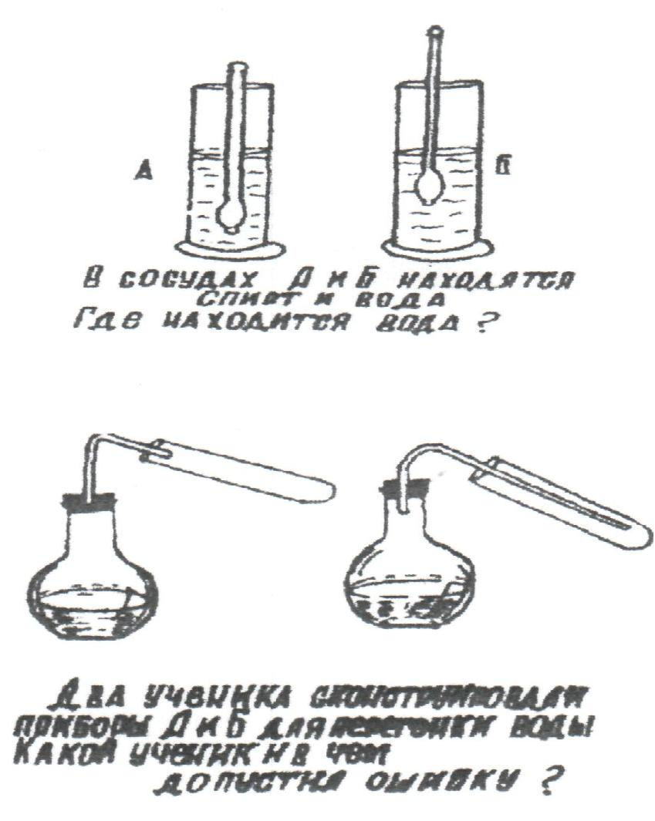

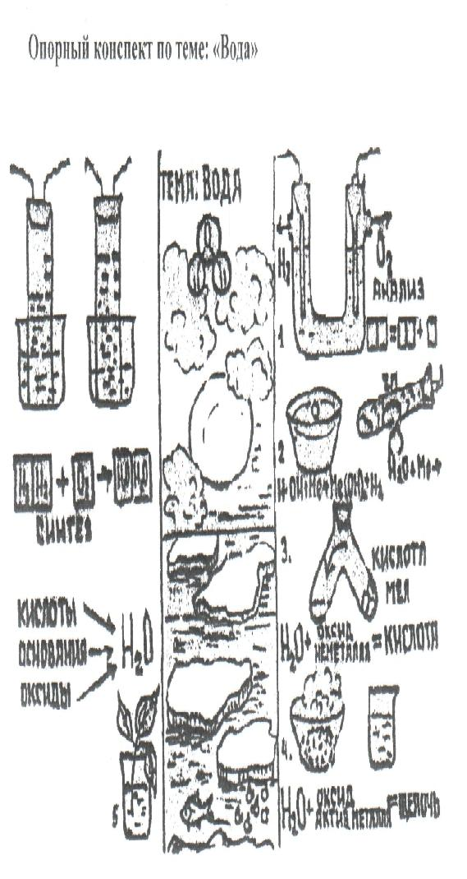

Результаты контроля знаний учащихся в ходе изучения раздела «Неметаллы» с использованием УМК.
Вид контроля | Оценки
 | I ГРУППА  (17 человек) |  |  |  | II ГРУППА  (12 человек)
 | 5 | 4 | 3 | 2 | 5 | 4 | 3 | 2
Входной | 1 | 5 | 7 | 4 | 2 | 8 | 1 | 1
Текущий:  Водород и вода  VII-А группа  VI-А группа  V-А группа  IV-А группа | 2  3  3  2  3 | 6  8  7  6  8 | 6  5  6  7  6 | 3  2  1  2  0 | 3  4  3  5  7 | 7  7  9  6  5 | 2  1  0  1  0 | 0  0  0  0  0
Выходной | 5 | 8 | 5 | 0 | 7 | 4 | 1 | 0

Обобщенные результаты тестового контроля.
Вид контроля | Средний балл |  | Качество знаний, %
 | I | II | I | II
Входной контроль | 3,17 | 3,92 | 48 | 83
Текущий контроль:  Водород и вода  VII-А группа  VI-А группа  V-А группа  IV-А группа | 3,58  3,88  3,71  3,47  3,82 | 4,08  4,25  4,25  4,33  4,58 | 58  80  77  75  62 | 83  92  100  92  100
Выходной контроль | 3,88 | 4,5 | 80 | 92

Сопоставление результатов входного и выходного контроля позволяет сделать заключение об эффективности используемого подхода к обобщению и систематизации материала по химии элементов.
Согласно результатам анкетирования, в результате проведенной работы все учащиеся полностью или большей частью преодолели указанные трудности. Все учащиеся отметили результативность системы с точки зрения развития способностей и совершенствования навыков к самостоятельной работе с теоретическим материалом по химии.
Этот подход имеет большое значение не только на повышение уровня знаний учащихся, но, и при подготовке учащихся к сдачи ГИА и ЕГЭ, и при их дальнейшем поступлении в различные учебные заведения.

